حل الموضوع السابع عشر
الجزء الثاني

1- كمية الماء الموجودة في البرميل A قبل استعمال المضخة هي : x حيث
10 | 100 | 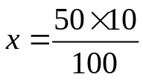
x | 50
أي : 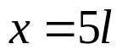
2- التعبير عن V_{A}(x) و V_{B}(x) بدلالة x
• في البرميل A نضخ 2 لتر في الثانية بالإضافة إلى 10% الموجودة في البرميل ( أي 5 لتر).
إذن : V_{A}(x) = 2 x + 5
• في البرميل B نضخ 3 لتر في الثانية .
إذن : V_{B}(x) = 3 x
3- تمثيل V_{A} و V_{B} في معلم متعامد و متجانس .

* نمثل V_{A} بالمستقيم الذي يشمل النقطتين  P₁(0 ; 5) و P₂(2 ; 9) | * نمثل V_{B} بالمستقيم الذي يشمل المبدأ  O(0 ; 0) و النقطة P₃(2 ; 6)

4- أ) من التمثيل البياني نجد أنه عند الثانية الخامسة أي عندما x = 5 يتساوى محتوى كل من البرميلين و يكون 15 l ، أي النقطة M(5 ; 15) تمثل الحل البياني
- ب) الحل الجبري للجملة

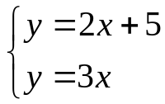
بالتعويض عن قيمة y في المعادلة الأولى نجد : 3x = 2x + 5
و منه : x = 5
بما أن : x = 5 فإن : y = 15
إذن : (5 ; 15) هو حل للمعادلة .

V_{A}
15
5
5
2
V_{B}
الزمن ( ثانية )
كمية الماء(لتر)

